Thảo mộc hỗ trợ điều trị suy tim

Theo y học hiện đại, suy tim là tình trạng tim không còn khả năng cung cấp (bơm) đủ máu và oxy đến nuôi các tế bào của cơ thể cũng như để đảm bảo cho các tế bào, phủ tạng hoạt động.

Theo y học hiện đại, suy tim là tình trạng tim không còn khả năng cung cấp (bơm) đủ máu và oxy đến nuôi các tế bào của cơ thể cũng như để đảm bảo cho các tế bào, phủ tạng hoạt động. Nguyên nhân do tổn thương nguyên phát hoặc thứ phát sau các bệnh hẹp van động mạch phổi, hở van hai lá, hở van động mạch chủ… hoặc do các bệnh làm giảm tâm trương của thất.
Trong Đông y không có chứng suy tim, nhưng theo triệu chứng lâm sàng, loại bệnh này thuộc phạm trù của các chứng: tâm quý, chính xung, khái suyễn, đàm ẩm, thủy thũng, ứ huyết, tâm tý và được chia thành nhiều thể khác nhau. Tùy theo mức độ của suy tim mà y học có những biện pháp điều trị thích hợp, riêng đối với Đông y, có thể sử dụng một số thảo dược để hỗ trợ chữa trị chứng bệnh này. Sau đây, chúng tôi xin giới thiệu một số bài thuốc điều trị suy tim từ thảo mộc để bạn đọc tham khảo.
Chữa suy tim trong viêm cơ tim với các biểu hiện: phù, khó thở, loạn nhịp. Dùng bài: thục địa, gừng, quế mỗi vị 16g; mạch môn, a giao mỗi vị 10g; cam thảo bắc, toan táo nhân (sao đen) mỗi vị 6g. Sắc uống ngày 1 thang.
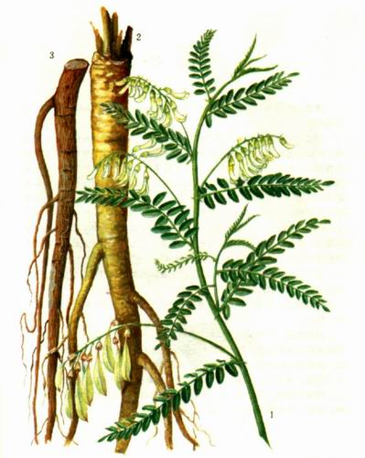
Hoàng kỳ, vị thuốc hỗ trợ điều trị suy tim.
Chữa bệnh tim đồng thời với bệnh thận: Dùng bài: thục địa 250g; sơn phù du, sơn dược mỗi vị 120g; mẫu đơn bì, phục linh, trạch tả, mạch môn mỗi vị 100g; ngũ vị tử 60g. Các vị tán bột, làm thành viên hoàn 2,5g. Mỗi lần uống 4 viên, ngày 2 lần.
Chữa suy tim bằng phương pháp tăng trương lực cơ tim. Dùng 1 trong số các bài thuốc sau:
Bài 1:
đảng sâm 20g; bạch truật, ý dĩ, xuyên khung, ngưu tất, đan sâm, trạch tả, mã đề, mộc thông mỗi vị 16g. Sắc uống ngày 1 thang.
Bài 2:
hoàng kỳ, bạch truật, đảng sâm mỗi vị 20g; bạch thược, đương quy, ngưu tất, đan sâm, tỳ giải mỗi vị 16g; xuyên khung, phục linh, trạch tả mỗi vị 12g. Sắc uống ngày 1 thang.
Chữa suy tim với các triệu chứng: tim hồi hộp, khó thở, suyễn, mệt mỏi, choáng váng, ra mồ hôi: Dùng 1 trong số bài thuốc sau:
Bài 1:
đan sâm, bạch truật, ý dĩ, hoài sơn, kỷ tử mỗi vị 20g; đảng sâm, mạch môn, sa sâm, trạch tả mỗi vị 16g. Sắc uống ngày 1 thang.
Bài 2:
đảng sâm, bạch truật mỗi vị 20g; Thục địa, phục linh, đản sâm, ý dĩ mỗi vị 16g; xuyên khung, đương quy, bạch thược, hồng hoa, ngưu tất mỗi vị 12g; cam thảo 4g. Sắc uống ngày 1 thang.

